# 2024数字图像处理实验报告

**学号：09022107**

**姓名：梁耀欣**

1. 实验题目（实验题目具体内容）

1. 分别使用中值滤波器和自适应中值滤波器处理下面图像，对比并观察结果。

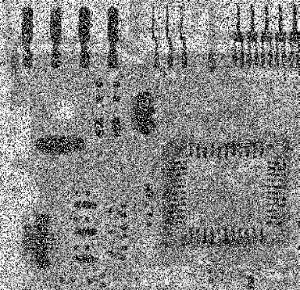

2. 使用彩色图像处理算法将下图中的草莓果肉（红色）或萼片（绿色）与其他元素分离（绿色或红色任选一种即可）。

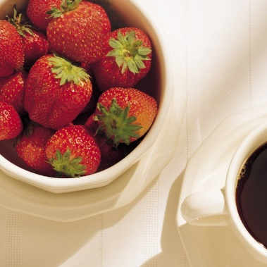

1. 实验环境（实验所使用的平台和相关软件）

PyCharm2024.2.0.1

Python3.8

1. 实验内容与方法（实验算法实现代码等）

实验一：实现对第一张图片的中值滤波和自适应中值滤波方法，去除图片中的噪声，比较两种方法的结果，实验方法如下

分别定义两个函数，中值滤波：接收图像的数组和滤波器窗口大小，对图像进行填充，遍历图像每个像素，提取像素并利用像素邻域的中值作为最中间像素的替代值，直接替换，去除噪声；自适应中值滤波：接收图像数组和最大窗口大小，对图像边缘填充，逐个像素进行遍历，定义一个最小滤波窗口大小，逐步增加窗口范围，判断依据是，计算窗口中值、最小值、最大值，如果中值在最小值和最大值之间而且中心像素值不是噪声，证明中心像素值不是噪声，直接保留，否则用中值替代，如果窗口不满足条件，就扩大窗口范围，如果所有窗口均不满足条件，就用最大窗口的中值替代中心像素值。

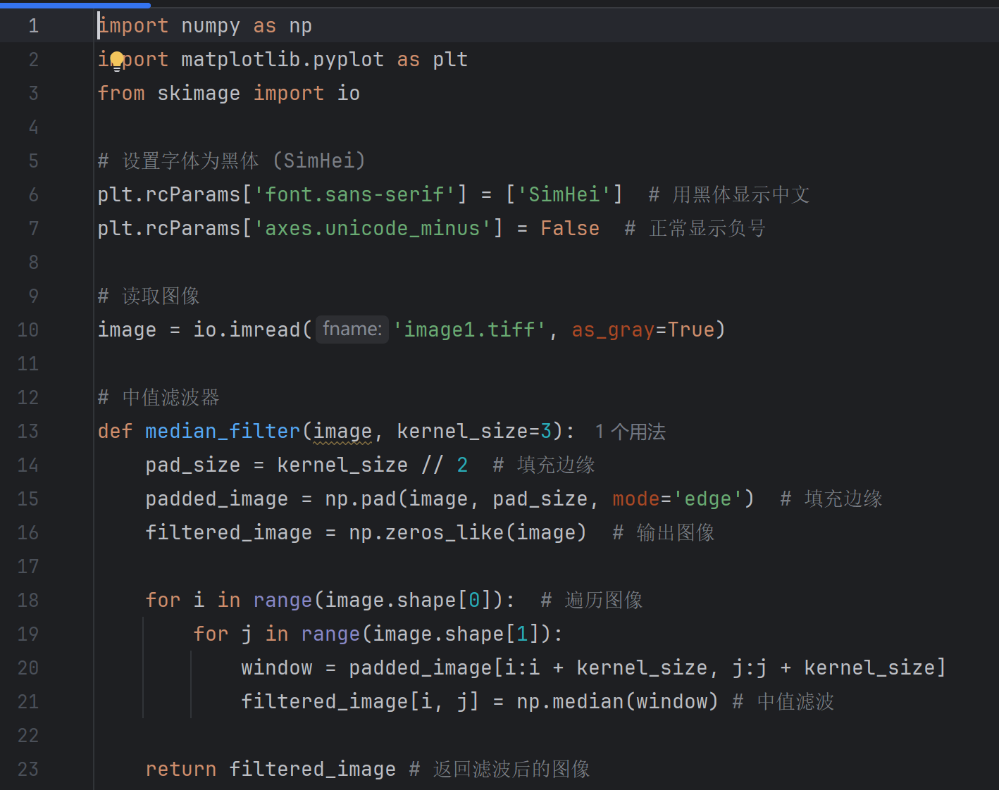

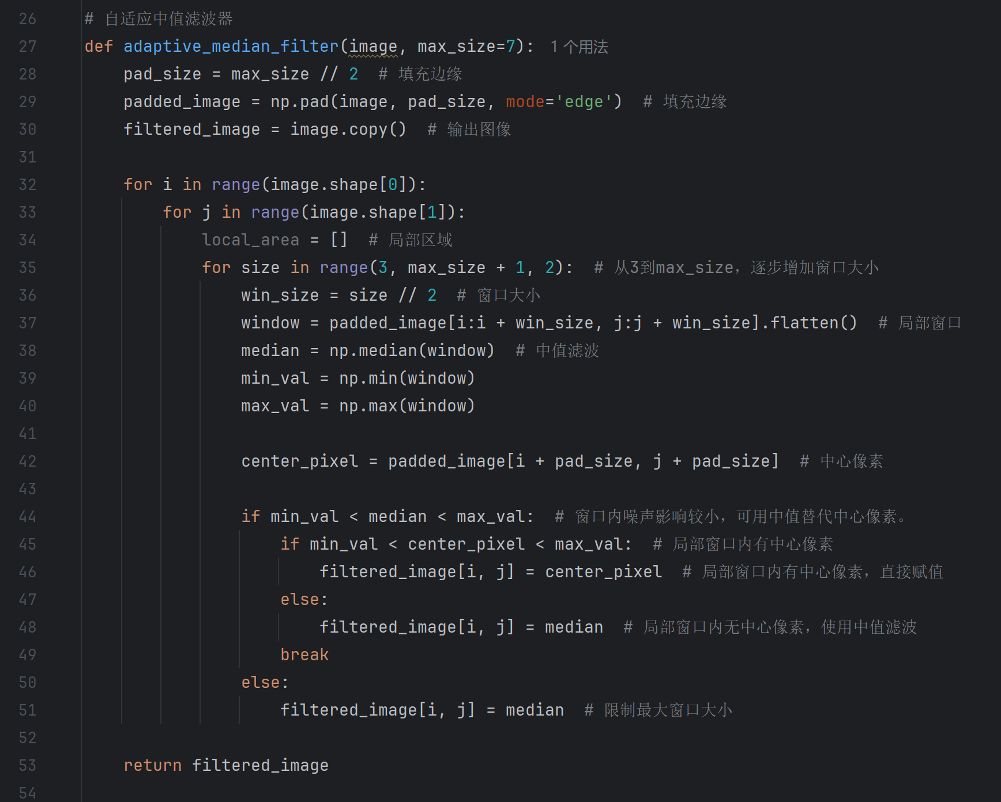

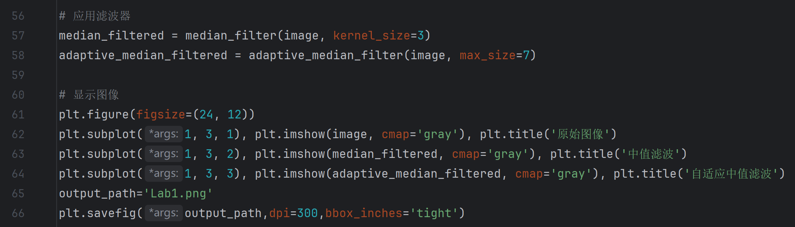

实验二：基于HSV颜色空间对彩色图像里的红色区域进行分割，首先将图像从RGB转化为HSV，利用红色的色调范围（范围1：色调值[0,10]，范围2：[156,180]），分别构建掩码并相加合并得到综合的红色掩码，对红色区域进行提取，把提取结果应用于原图，生成分割图像。

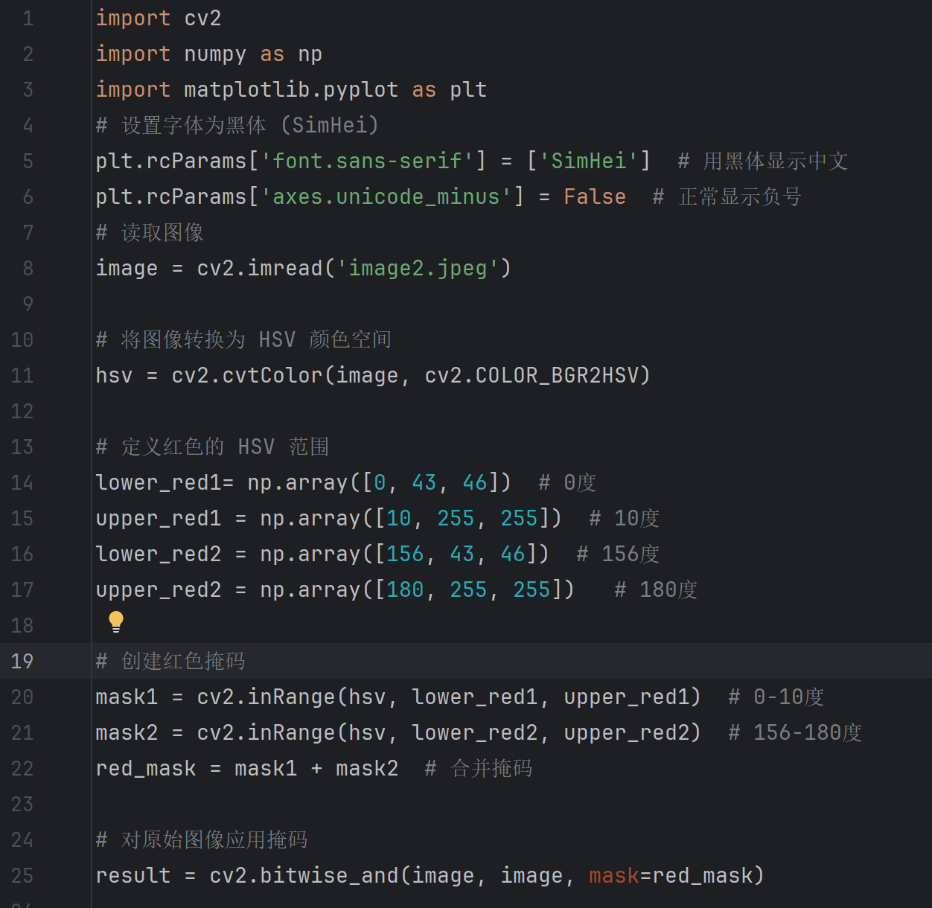

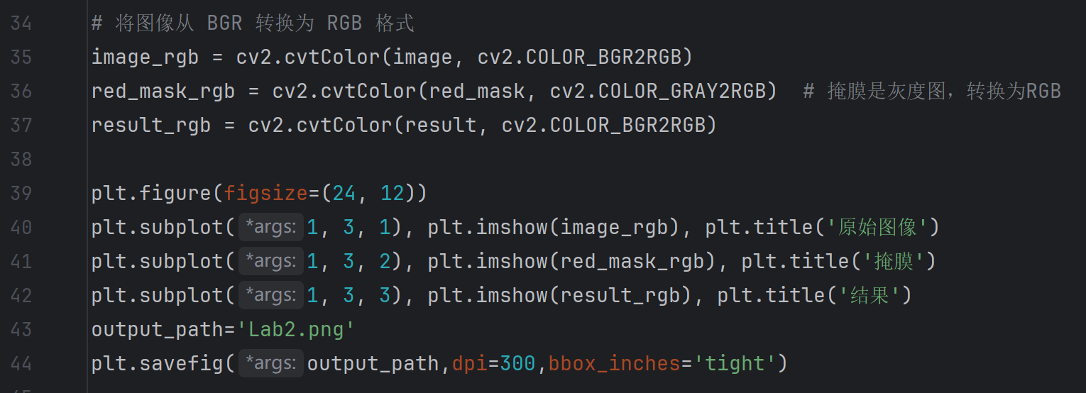

1. 实验结果与分析

实验一的结果：

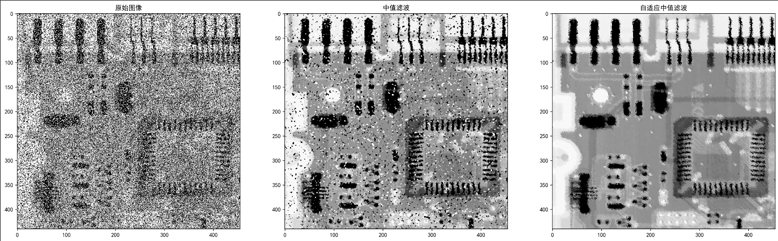

实验结果包含三张图片，原始图像是带噪声干扰的图像，包含椒盐噪声，图像质量差，中间的图像是中值滤波结果，取固定窗口大小（3x3），可以看出大部分黑白噪声被去除，但是有的仍然有残留，第三张是自适应中值滤波结果，限制的最大窗口是（7x7），更有效地去除了很多噪声，质量最高。

实验二的结果：

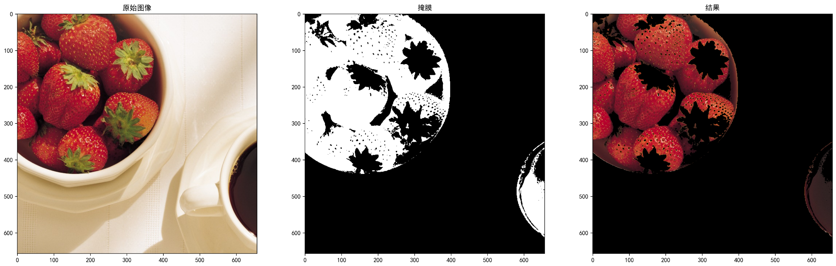

实验结果包含三张图片，原始图像是完整的场景，中间的图像是掩膜图像，白色表示检测到的红色区域，黑色表示其他颜色区域，第三章图像是分割结果，可以看出红色部分就是原图中目标区域，提取的效果比较好。

1. 总结与思考

通过本次实验我对自适应中值滤波的原理更加了解，直观感受了它在去噪过程中的效果比直接进行中值滤波要好，掌握了基于 HSV 颜色空间 进行图像分割的基本方法，理解了如何通过设定颜色阈值提取目标区域。主要的困难就是第一个实验要选择窗口的大小，在调试之后选取了一个让图像去噪效果比较好的大小，第二个实验主要是需要选择HSV范围，提取好红色区域。